Prénom : Patricia  Âge : 64 ans  « Autant être utile et faire du bien aux autres. » | 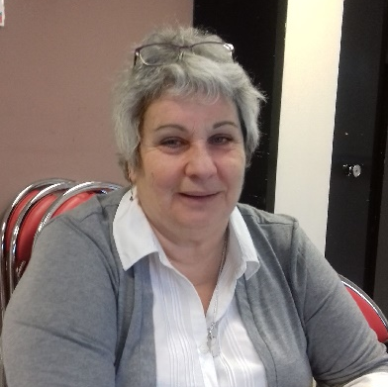
Nom du Centre Social : Association pavillonnaise pour la jeunesse et la culture (APJC)
Ville : Les Pavillons-sous-Bois
Département : Seine-Saint-Denis

Depuis combien de temps venez-vous au Centre Social ?
Je fréquente le Centre Social depuis 8 ans. J’y fais de la Sophrologie et de la Gym. On faisait des réunions avec une bande de copains et ils m’ont parlé de sorties. Alors j’ai commencé à venir.
Pourquoi continuez-vous à venir ?
Depuis que je suis à la retraite je fais de la chorale et du théâtre. Je suis aussi bénévole pour l’aide aux devoirs. Je vais bientôt commencer le LAEP (Lieu d’accueil et d’écoute parents-enfants). Ici je suis très à l’aise, j’embrasse tout le monde et tout le monde et sympa.
Aujourd’hui, à quoi participez-vous au Centre Social ?
Depuis que je suis à la retraite je fais de la chorale et du théâtre. A la base je suis réservée et ça me permet de m’exprimer.
J’ai des amis qui font du bénévolat. L’une d’entre elles m’a expliqué comment ça se passe et c’est vrai que j’avais envie de faire de l’aide aux devoirs, mais pas pour les collégiens. J’avais plutôt envie d’être utile et d’aider des enfants plus jeunes. Je travaillais dans une crèche avant la retraite alors je voulais continuer avec les petits. Donc je vais bientôt m’impliquer dans le LAEP (Lieu d’accueil et d’écoute parents-enfants).
Moi ce que j’aime c’est aider les enfants. Et je suis prête à donner beaucoup de choses. Par exemple, des livres vont bientôt m’être apportés et je veux qu’ils en profitent. Les petits ça me fait craquer. J’ai une petite qui a des difficultés, elle est trop souriante et mignonne, elle me fait craquer.
Pouvez-vous me raconter quelque chose qui vous a marqué ici svp ?
Halloween ! Je me déguise en sorcière. C’est une période super. On fait des sachets de bonbons, quelquefois on prépare des biscuits. C’est vraiment une ambiance super.

À votre avis, quel est le secret du Centre Social ?
Leurs secrets ? La convivialité, accueillir les gens et les mettre à l’aise et les accompagner dans leurs projets. Quand on arrive on a déjà les deux chargées d’accueil, dès que je les vois ça me fait du bien.
La directrice est très présente aussi, elle vient souvent nous voir, juste pour voir comment on va, c’est hyper important.
L’équipe organise tout très bien. C’est une équipe sensationnelle.
Si vous aviez un mot à dire au Centre Social, qu’est-ce que ça serait ?
Je vous dis merci de faire tout ce que vous faites.
Continuez, continuez, continuez !

